**Образовательная деятельность для дистанционного обучения.**

**Для дошкольников с ТНР.**

**С 13.04 по 17.04.2020**

**Тема: Правила дорожного движения.**

|  |  |  |  |  |  |
| --- | --- | --- | --- | --- | --- |
| **Дни недели** | Пальчиковая гимнастика | Артикуляционная  гимнастика | Дыхательная гимнастика | Вид деятельности | Физ. минутка |
| **Понедельник** | Приложение1  «Мы шоферы» | Приложение2(а)  (Сборник упражнений) | *Приложение3(а)*  «Регулировщик» | Ознакомление с окружающим миром:  «Уроки тетушки совы ПДД»  <https://youtu.be/HX6-MN44Lkk>  Развитие речи:  «Стихи о весне»  (приложение5) | [Детские песни Сина и Ло - Зарядка - Развивающие мультфильмы для детей](https://www.youtube.com/watch?v=vre4MVRIq4k)  https://youtu.be/vre4MVRIq4k |
| **Вторник** | Приложение1  «Мы шоферы» | Приложение2(а)  Комплекс упражнений | *Приложение3(а)*  «Регулировщик» | Рисование:  «Перекресток»  (Приложение 4) | [Детские песни Сина и Ло - Зарядка - Развивающие мультфильмы для детей](https://www.youtube.com/watch?v=vre4MVRIq4k)  <https://youtu.be/vre4MVRIq4k> |
| **Среда** | Приложение1  «Мы шоферы» | Приложение 2(б)  Комплекс упражнений | *Приложение3(б)* «Вырасти большой» | Математика:  «повторяем счет»  <https://youtu.be/9O01i424oo4> | <https://ds04.infourok.ru/uploads/ex/11c4/00118a6b-06ff1650/hello_html_m5375250b.jpg> |
| **Четверг** | Приложение1  «Мы шоферы» | Приложение 2(б)  Комплекс упражнений | *Приложение3(а)*  «Регулировщик» | Аппликация:  <https://ped-kopilka.ru/blogs/svetlana-olegovna-chasovskih/aplikacija-svetofor-master-klas-s-poshagovym-foto.html>  Конкурс!!!! На самый интересный и оригинальный светофор!!!! (фотография или видео поделки) | [Детские песни Сина и Ло - Зарядка - Развивающие мультфильмы для детей](https://www.youtube.com/watch?v=vre4MVRIq4k)  https://youtu.be/vre4MVRIq4k |
| **Пятница** | Приложение1  «Мы шоферы» | Приложение 2(б)  Комплекс упражнений | *Приложение3(б)* «Вырасти большой» | Рисование:  «Дорожные знаки»  Приложение №6 | [Детские песни Сина и Ло - Зарядка - Развивающие мультфильмы для детей](https://www.youtube.com/watch?v=vre4MVRIq4k)  <https://youtu.be/vre4MVRIq4k> |

**Приложение 1. Пальчиковая гимнастика «Мы шоферы»**

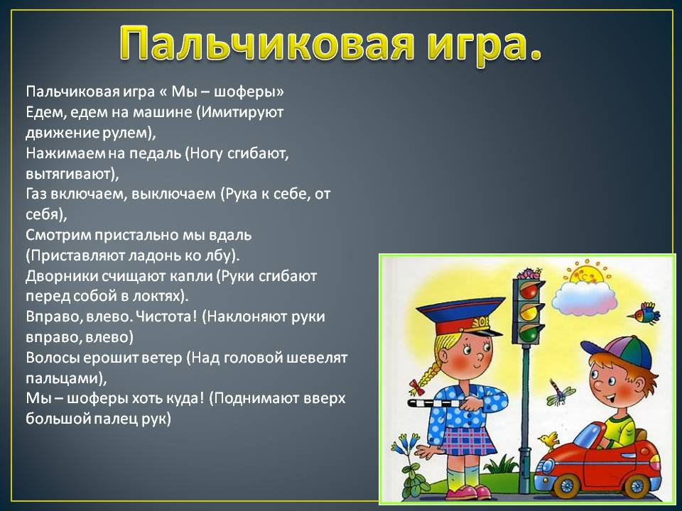

**Приложение 2(а) Артикуляционная гимнастика «Сборник упражнений»**

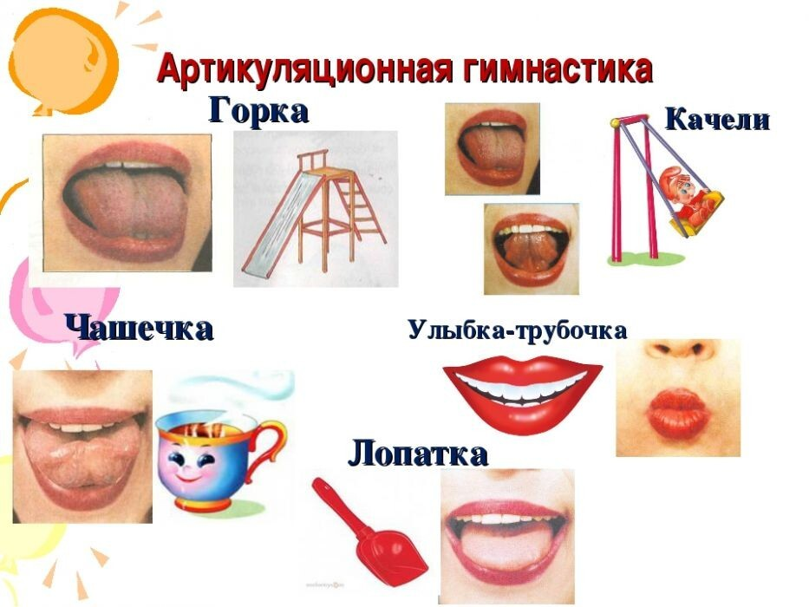

**Приложение 2(б) Артикуляционная гимнастика для детей 5-6 лет**

Для этого возраста есть много эффективных упражнений, которые подходят при нарушения различного происхождения. Так, артикуляционная гимнастика при [дизартрии](https://orechi.ru/narusheniya-rechi/dizartriya) происходит при задействовании дополнительных средств. Например, упражнение «вкусное варенье» предполагает намазывание губ настоящим вареньем или мёдом, чтобы ребёнок старался их слизать.

* «Ковшик»: широко открывается рот и улыбнуться, высунуть расслабленный язык и его кончик слегка приподнять вверх. Упражнение направлено на постановку шипящих звуков.
* «Иголка»: рот также широко открывается, а язык вытягивается изо рта узкой полосочкой.
* «Чистим зубы»: опять сильно раскрытый рот, только теперь язык двигается по зубам, словно он — это зубная щётка.

**Время упражнения — до 10 секунд.**

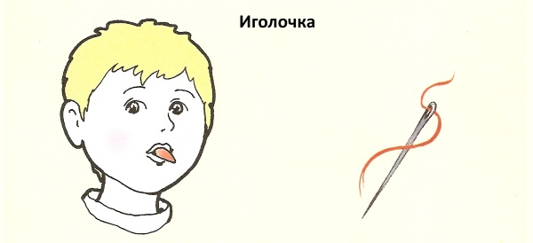 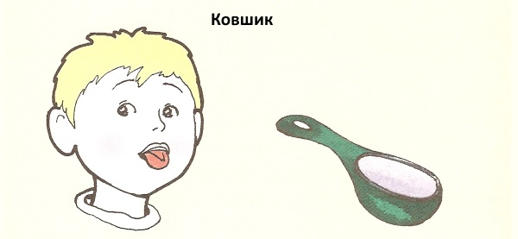 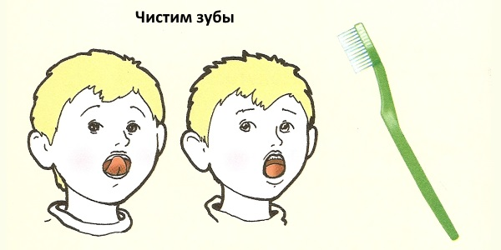

***Приложение3(а)* Дыхательная гимнастика «Регулировщик»**

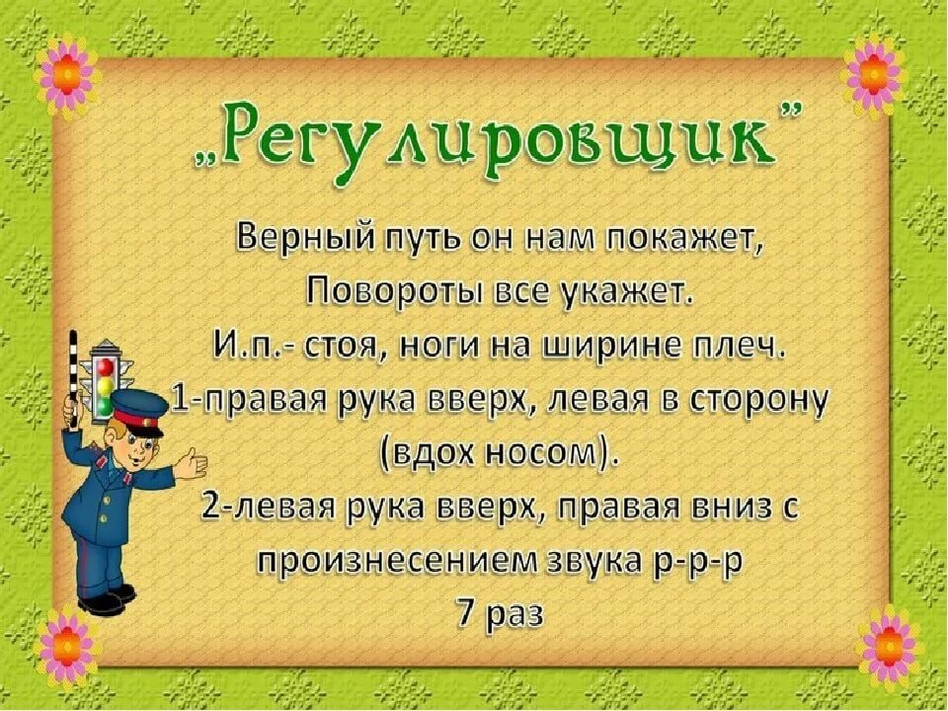

***Приложение3(б)* Дыхательная гимнастика «Вырасти большой»**

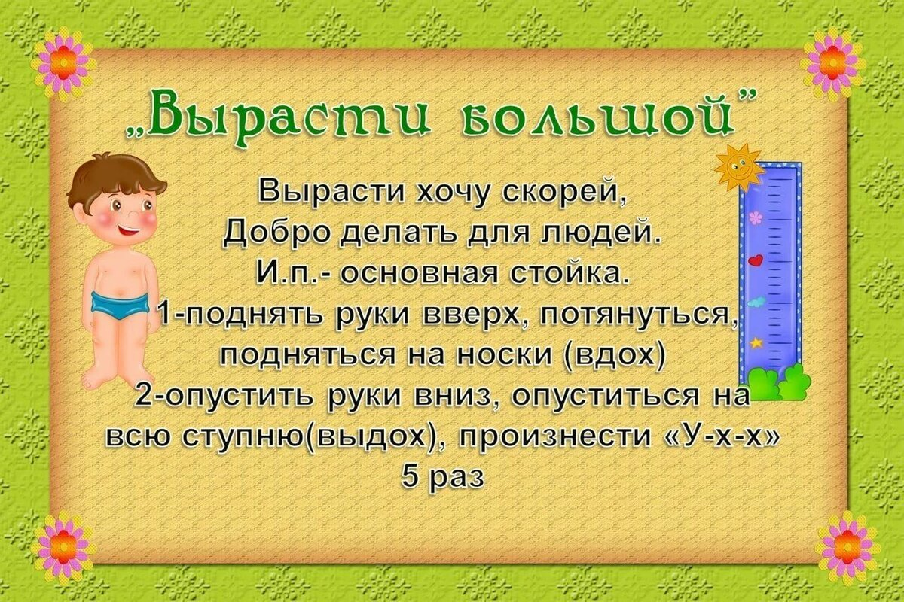

**Приложение4. Рисование «Перекресток»**

В этом задании вам понадобится альбомный лист, цветные карандаши. Можно использовать фломастеры, восковые карандаши которые вы найдете дома.

Ребята, а вы знаете, что на перекрестке есть светофор, он называется четырехсторонний.

На перекрестке четырехсторонний светофор регулирует движение машин и пешеходов. С одной стороны на светофоре для пешеходов зажигается зеленый свет, а с другой для транспорта - красный. Пешеходы переходят улицу, а машины останавливаются. Желтый свет зажигается одновременно со всех сторон. Он предупреждает, что скоро загорится красный и зеленый сигнал. Четко работает светофор. Один сигнал сменяется другим. Все подчиняются ему, поэтому на перекрестке порядок.

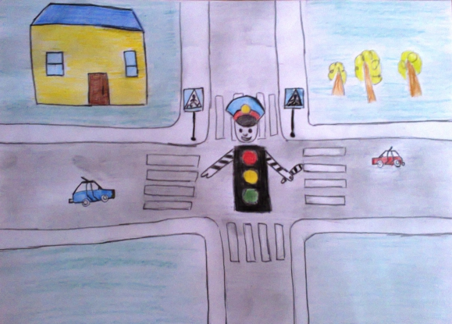

***Приложение6.***

Ребята давайте нарисуем дорожные знаки которые чаще всего встречаются по дороге. Для этого вам понадобится взять альбомный лист, карандаши цветные или краски акварельные, баночку с водой и кисти. Интересное видео можешь просмотреть на канале youtube <https://youtu.be/qiqTeTPAGYQ> .

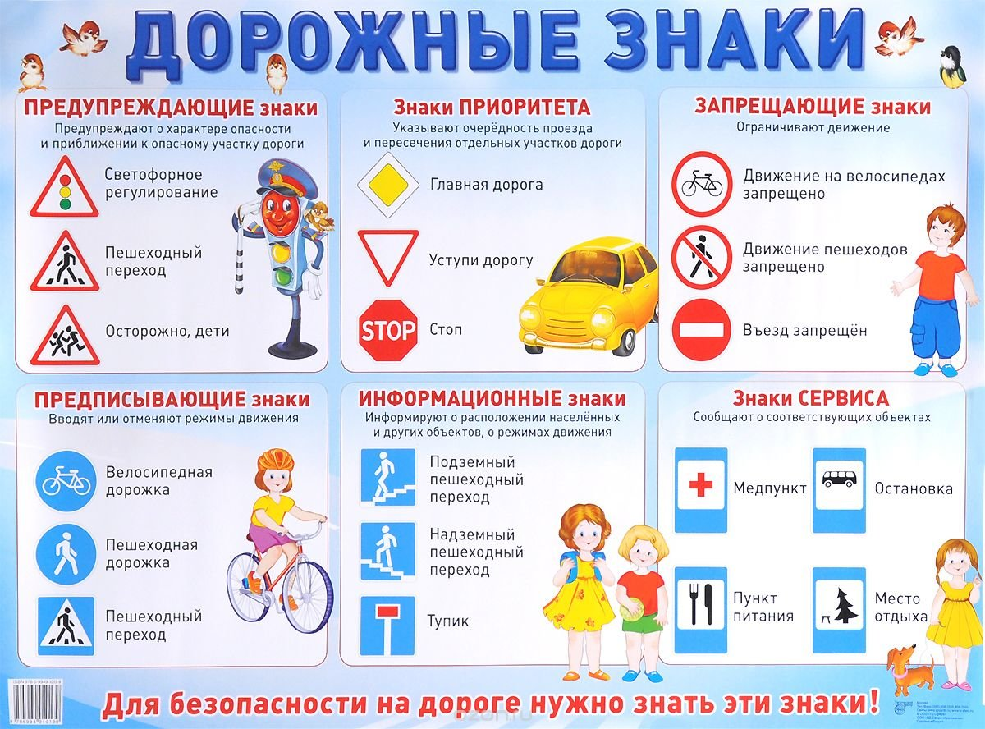

***Приложение 5***

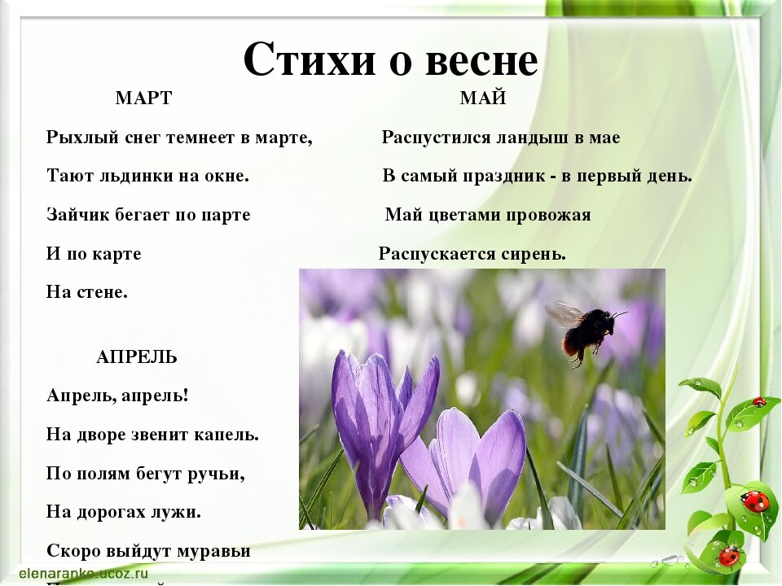

**Дорогие ребята!!!!**

**Жду от вас фотоотчета или видеоролики!!!**

**Желаем вам крепкого здоровья !!!**

**У вас все получится !!!!**

**Дорожная безопасность**

Дорогие родители пока вы сидите дома, повторите правила дорожной безопасности с детьми.

Предлагаем вам присоединиться к сообществу «Вместе учим ПДД» <https://vk.com/pdd66>.

Где вы сможете посмотреть интересные и поучительнее видео, познавательные задания и даже поучаствовать в конкурсе!

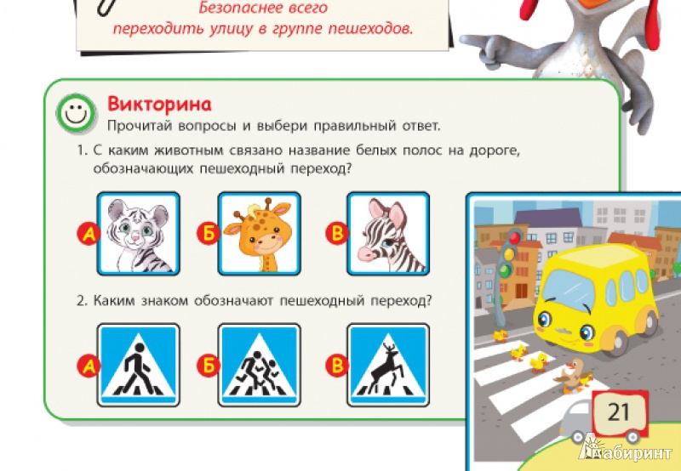

**А сейчас для вас предлагаем интересные задания**

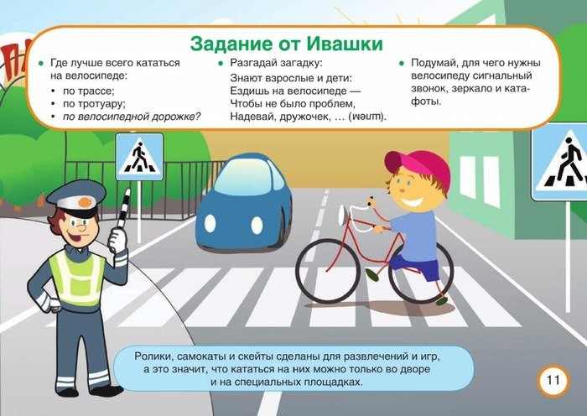

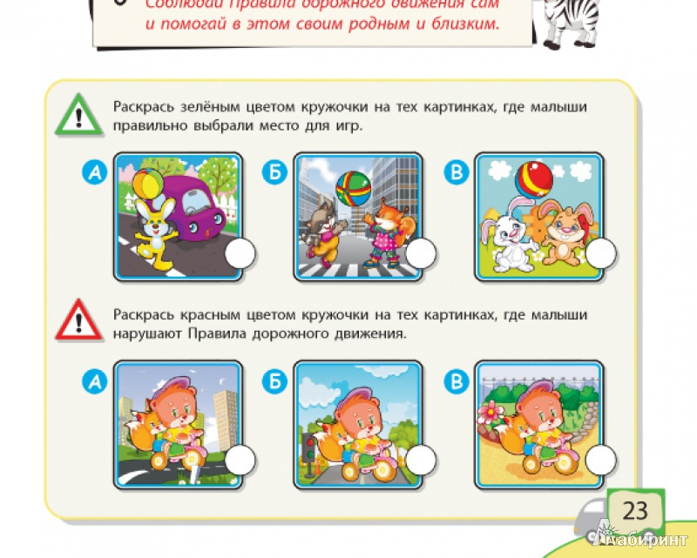

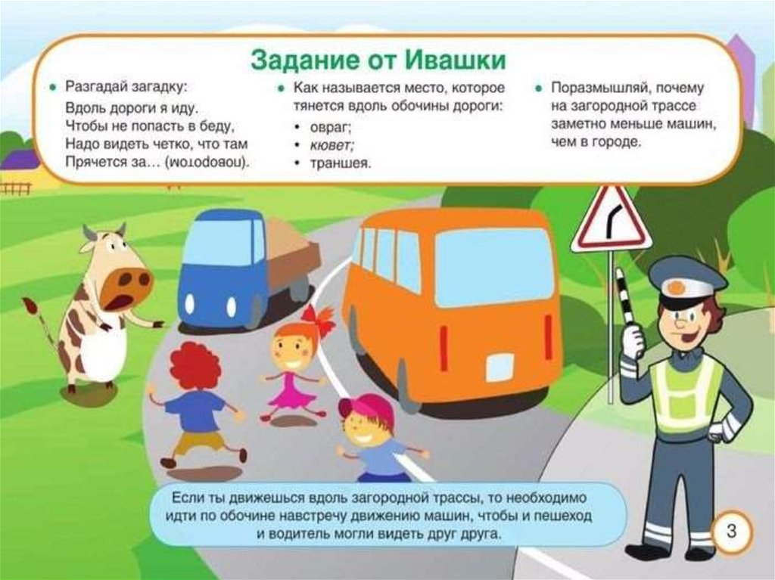

**Веселые загадки по ПДД** (проходим по ссылке)

[**https://youtu.be/fvfUKcQMMBA**](https://youtu.be/fvfUKcQMMBA)

**И не забываем про правила пешехода**

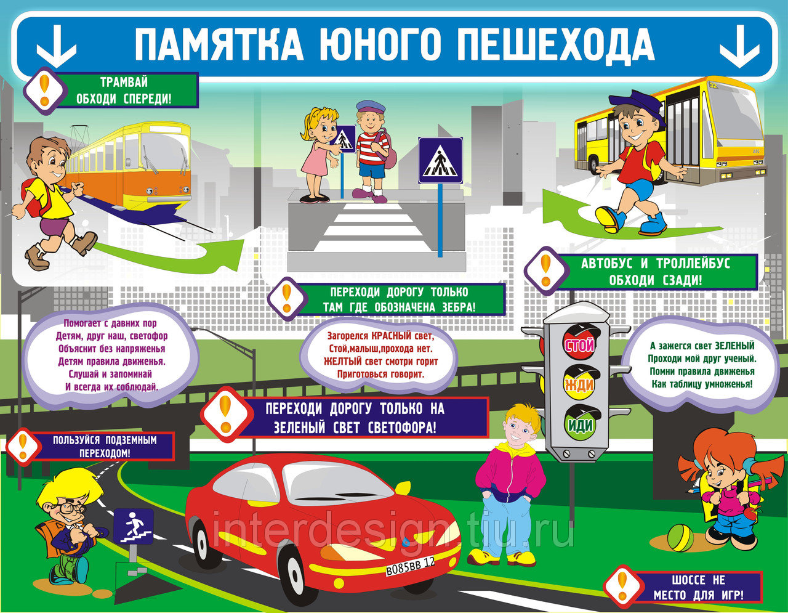

**Правила безопасности в сети интернет**

